Alejandro Maruri

13 de noviembre de 2017

Carlos Jiménez

**Proyecto de Base de Datos**

**Matemáticas Discretas**

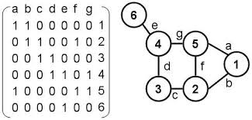

1. **Problemática**

**Base de Datos orientada a una microempresa**

Se tiene una microempresa de catering, recién instaurada, (Delicias Naivi) que desea la implementación de un sistema informático que sea capaz de desplegar información acerca de TODOS sus productos alimenticios (bocaditos, platos fuertes, etc.). Para cada uno de sus productos, la persona dueña de la microempresa desea que el sistema provea el nombre, valor unitario, valor por docena, valor por centena y un código de identificación. Además, la persona busca el despliegue de información de los clientes frecuentes con su nombre, apellido, número de teléfono y dirección respectivos.

**Objetivos**

* **General:**
* Modelar una solución eficiente que contribuya a la microempresa y facilite el trabajo al momento de mostrar y ofrecer productos; además de contar con la información respectiva de cada uno de los clientes más frecuentes.
* **Específicos:**
* Establecer y diseñar la estructura que tendrá la base de datos.
* Realizar un programa eficiente y de fácil entendimiento que sea capaz de resolver el problema de la microempresa.

**Justificación**

La realización de este proyecto viene enlazado a la intención personal de ayudar a un familiar con su nueva microempresa de catering. En suma, se tiene la finalidad de aumentar mis conocimientos en informática y matemáticas discretas, siendo esta última materia esencial, para el cumplimiento de mi malla curricular y la informática algo que me apasiona como medio de resolución de problemas y generación de nuevas tecnologías.

1. **Marco de Referencia**

**Fundamentos teóricos**

Las bases de datos son la colección de varios registros a manera de tabla, que maneja un computador, con una cantidad de *n* columnas, según los datos y la información de cada entidad, sujeto, objeto, etc. Los datos brindan una relación *n-aria* cuando el número de columnas es arbitrario y más de dos. Por ejemplo, una base de datos de un colegio tiene el número de estudiantes y cada estudiante tendrá sus respectivos nombres, apellidos, edades, el grado que están cursando, etc. Por esto es que se utiliza computadoras para modelar bases de datos, ya que estas son capaces de almacenar grandes cantidades de información. Esto permite a los departamentos administrativos acceder a la información de forma rápida y eficaz.

Cada una de las columnas de la relación de la base de datos pertenece a los campos o atributos que posee, tal y como se los llama en programación. Aquel que tenga estos atributos se lo conoce como objeto, que puede ser una persona, un vehículo, un animal, en fin, cualquier cosa. Estos atributos o combinación de ellos son conocidos como llave, los cuales son únicos y nos permiten identificar a un objeto. Claro está que debe saberse a qué escoger como llave. Por ejemplo un número de identificación, como la cédula.

Por otro lado, las bases de datos son capaces de responder a las *consultas*, ya que pueden brindar la información a través de un parámetro de búsqueda que coincida con la información presente en la base de datos. La selección de datos se da mediante una ubicación, que, a través de programación y un conjunto (arreglos paralelos) se puede ubicar mediante un recorrido. Luego de encontrar la ubicación se despliega la información por fila (imaginar una tabla con información).

Entonces, una base de datos relacional implementa la información a manera de tablas y permite que de una manera sencilla se provea dicha información con el uso de compiladores que usan las computadoras.

Por su lado, en POO se utiliza las clases para la creación de “objetos” con sus respectivos campos. Además, los arreglos, son un conjunto de datos de un tipo capaces de almacenar como en “casillas” la información. Es decir que los arreglos tienen localidades de memoria. Para esto se utiliza el nombre del arreglo y una localidad o índice

**Antecedentes**

Cualquier tipo de negocio requiere una facilidad para encontrar datos e información pertinentes que les pertenezca y que sea de su necesidad, para la aplicación en distintos de sus campos. Por ejemplo, es útil encontrar la cantidad de personas en un rango de edad o por nombre. Esto sirve para la eficiencia de un trabajo y en especial si los datos que se tiene son demasiados.

1. **Metodología**

Para la solución de la problemática es necesario el modelamiento, la creación, diseño e implementación de un programa que sea apto para el almacenamiento de datos e información y que a su vez este programa pueda desplegarla de manera entendible.

Es necesario utilizar conocimiento de informática y programación, para la elaboración del ejecutable capaz de realizar las acciones mencionadas anteriormente.

Con el conocimiento que se tiene el programa se realizará mediante la programación orientada a objetos (POO) en lenguaje C++ con el compilador “dev-C++”.

1. **Anexos**
2. **Estructura de presentación datos para Persona y Comida**

|  |  |  |  |
| --- | --- | --- | --- |
| **Nombre** | **Apellido** | **Dirección** | **Numero** |

|  |  |  |  |  |
| --- | --- | --- | --- | --- |
| **Nombre** | **Valor Unitario** | **Valor Docena** | **Valor Centena** | **Código** |

1. **Clase que permite almacenaje y obtención de los datos de las Personas**

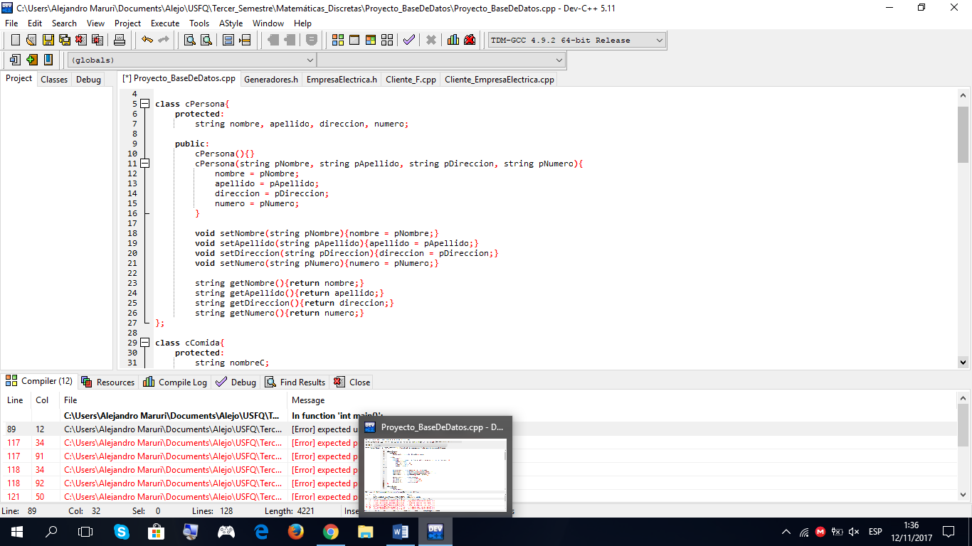

1. **Clase que permite almacenaje y obtención de los datos de la Comida**

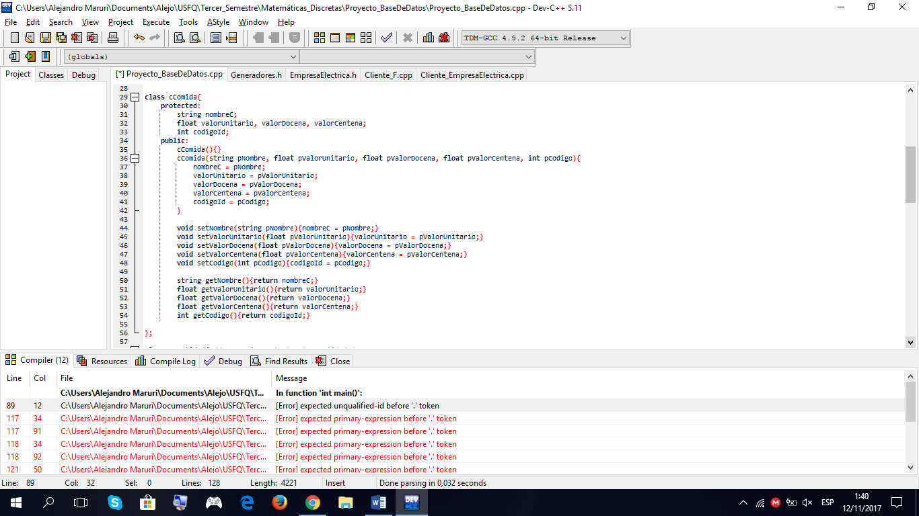

1. **Almacenaje de cierta cantidad de personas o comida**

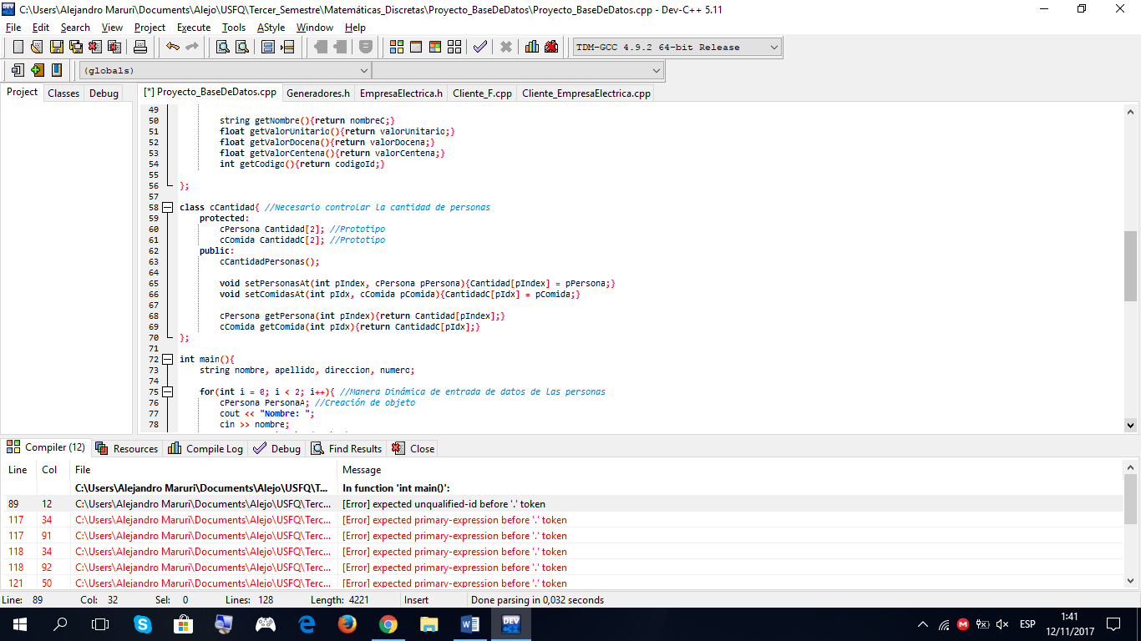

1. **Implementación para almacenar (Entrada de datos)**

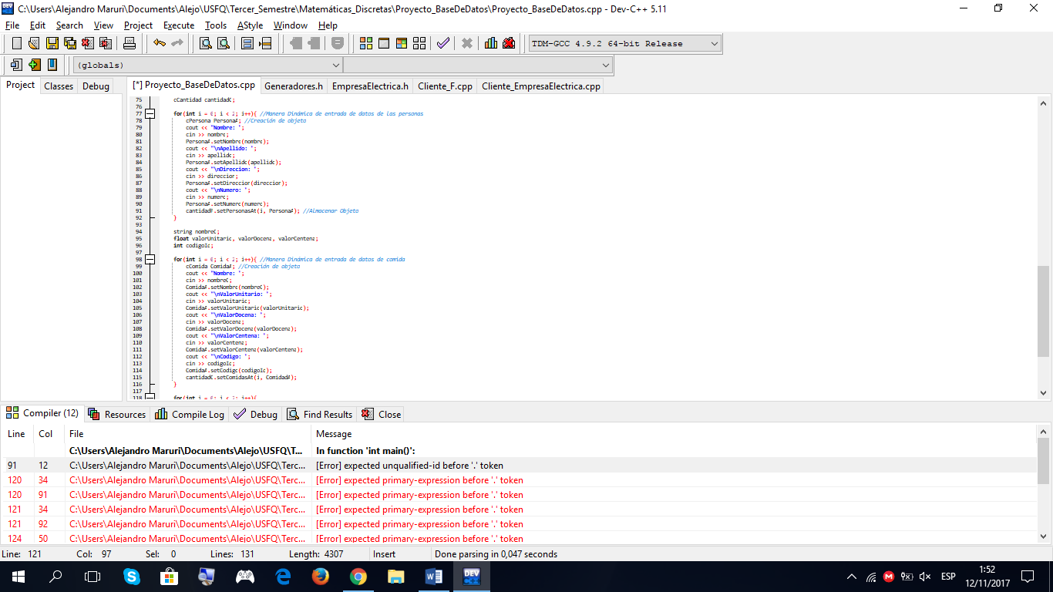

1. **Entrada de datos persona (dos) g) Entrada de datos comida (dos)**

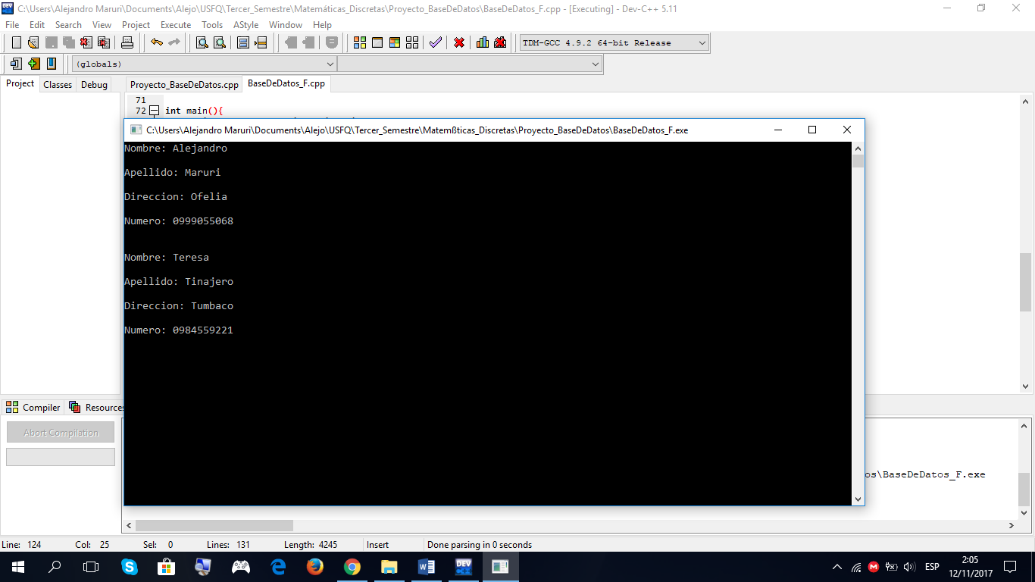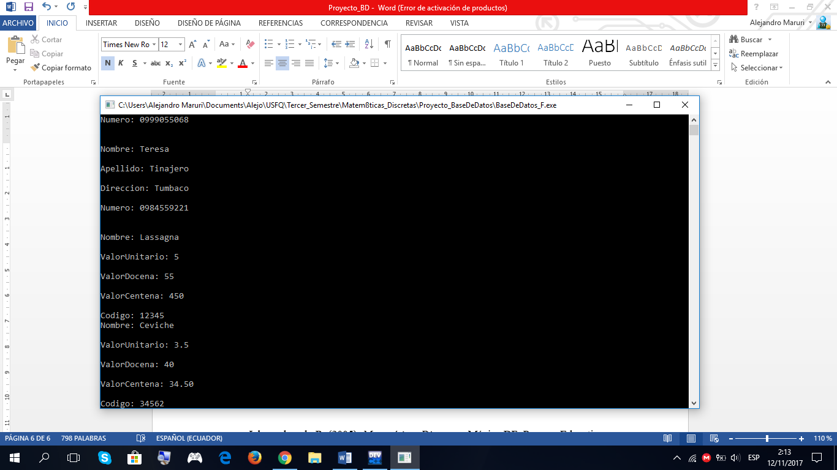

**h) Despliegue información en Lista**

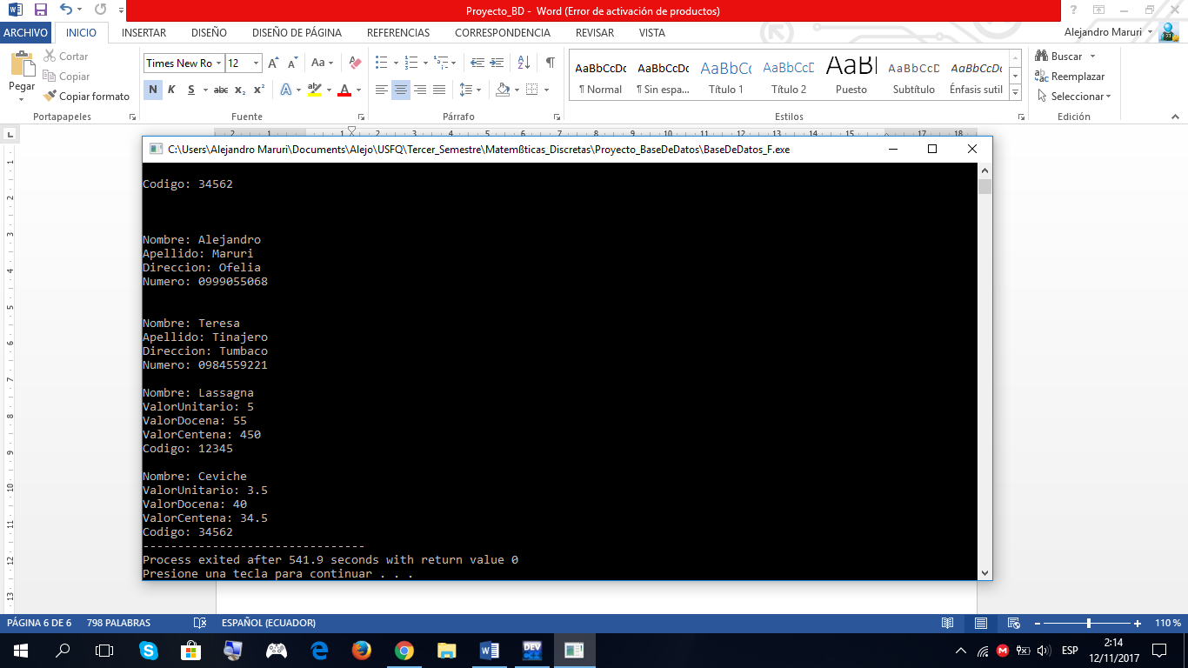

**i) Despliegue información en Tabla**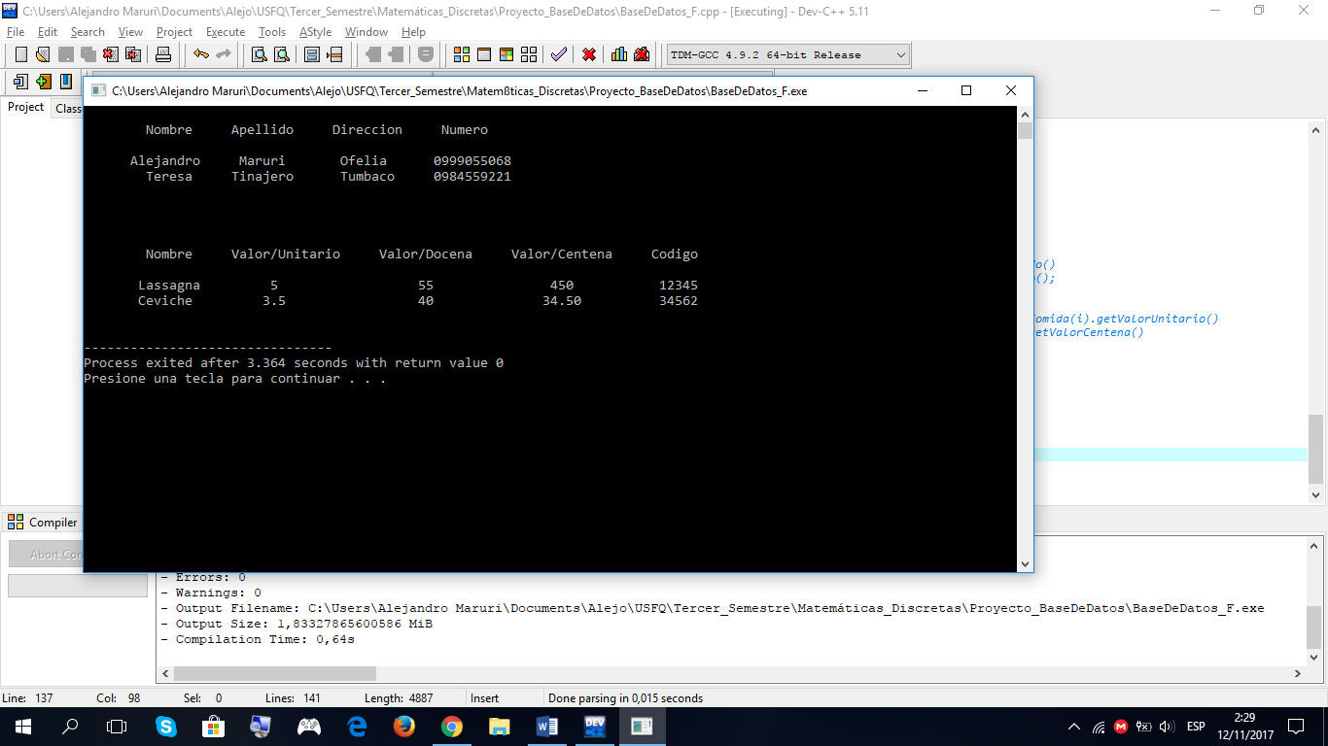

1. **Bibliografía**

Johnsonbaugh, R. (2005). *Matemáticas Discretas.* México DF: Pearson Education

Deitel, P & Deitel, H. (2014). *Cómo programar C++.* México DF: Pearson Education